2023年本溪市审计局部门预算批复表

 | 
部门名称：本溪市审计局 |  |  | 
项 目 | 预算数 | 项 目 | 预算数
一、一般公共预算拨款收入 | 1,398.48 | 一、一般公共服务支出 | 1,111.95
二、政府性基金预算拨款收入 |  | 二、社会保障和就业支出 | 188.25
三、国有资本经营预算拨款收入 |  | 三、住房保障支出 | 98.28
四、财政专户管理资金收入
五、单位资金收入
（一）事业收入
（二）事业单位经营收入
（三）上级补助收入
（四）附属单位上缴收入
（五）其他收入
本年收入合计 | 1,398.48 | 本年支出合计 | 1,398.48
上年结转结余 |  | 年终结转结余
收 入 总 计 | 1,398.48 | 支 出 总 计 | 1,398.48

 |  |  |  |  |  |  | 
表2 |  |  |  |  |  |  |  |  |  |  |  |  |  |  |  |  | 
部门名称：本溪市审计局 |  |  |  |  |  |  |  |  |  |  |  |  |  |  |  |  | 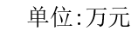
单位名称 | 总计 | 本年收入 |  |  |  |  |  |  |  |  |  |  | 上年结转结余
 |  | 合计 | 一般公共预算 | 政府性基金预算 | 国有资本经营预算 | 财政专户管理资金 | 单位资金 |  |  |  |  |  | 合计 | 一般公共预算 | 政府性基金预算 | 国有资本经营预算 | 财政专户管理资金 | 单位资金
 |  |  |  |  |  |  | 小计 | 事业收入 | 事业单位经营收入 | 上级补助收入 | 附属单位上缴收入 | 其他收入
合计 | 1,398.48 | 1,398.48 | 1,398.48
本溪市审计局本级 | 1,398.48 | 1,398.48 | 1,398.48

 |  |  |  | 

部门名称：本溪市审计局 |  |  |  |  |  | 
 | 科目名称 | 合计 | 基本支出 |  |  | 项目支出
 |  |  | 小计 | 人员经费 | 公用经费
 | 合计 | 1,398.48 | 1,220.14 | 1,087.28 | 132.86 | 178.34
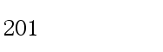 | 一般公共服务支出 | 1,111.95 | 933.61 | 802.33 | 131.28 | 178.34
 | 审计事务 | 1,111.95 | 933.61 | 802.33 | 131.28 | 178.34
 | 行政运行 | 1,111.95 | 933.61 | 802.33 | 131.28 | 178.34
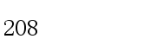 | 社会保障和就业支出 | 188.25 | 188.25 | 186.67 | 1.58
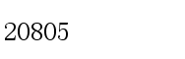 | 行政事业单位养老支出 | 186.70 | 186.70 | 185.12 | 1.58
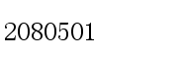 | 行政单位离退休 | 18.76 | 18.76 | 17.18 | 1.58
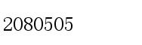 | 机关事业单位基本养老保险缴费支出 | 101.94 | 101.94 | 101.94
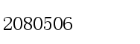 | 机关事业单位职业年金缴费支出 | 66.00 | 66.00 | 66.00
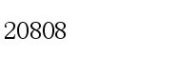 | 抚恤 | 1.55 | 1.55 | 1.55
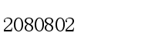 | 伤残抚恤 | 1.55 | 1.55 | 1.55
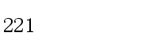 | 住房保障支出 | 98.28 | 98.28 | 98.28
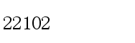 | 住房改革支出 | 98.28 | 98.28 | 98.28
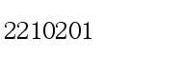 | 住房公积金 | 94.42 | 94.42 | 94.42
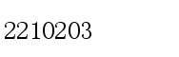 | 购房补贴 | 3.86 | 3.86 | 3.86

部门名称：本溪市审计局
项 目 | 预算数 | 项 目 | 预算数
一、本年收入 | 1,398.48 | 一、本年支出 | 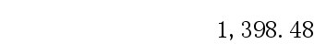
（一）一般公共预算拨款收入 | 1,398.48 | (一)一般公共服务支出 | 1,111.95
（二）政府性基金预算拨款收入 |  | (二)社会保障和就业支出 | 188.25
（三）国有资本经营预算拨款收入 |  | (三)住房保障支出 | 98.28
二、上年结转
（一）一般公共预算拨款收入
（二）政府性基金预算拨款收入
（三）国有资本经营预算拨款收入
 | 

 |  |  |  |  |  | 

部门名称：本溪市审计局 |  |  |  |  |  | 
 | 科目名称 | 本年一般公共预算支出
 |  | 合计 | 基本支出 |  |  | 项目支出
 |  |  | 小计 | 人员经费 | 公用经费
 | 合计 | 1,398.48 | 1,220.14 | 1,087.28 | 132.86 | 178.34
 | 一般公共服务支出 | 1,111.95 | 933.61 | 802.33 | 131.28 | 178.34
 | 审计事务 | 1,111.95 | 933.61 | 802.33 | 131.28 | 178.34
 | 行政运行 | 1,111.95 | 933.61 | 802.33 | 131.28 | 178.34
 | 社会保障和就业支出 | 188.25 | 188.25 | 186.67 | 1.58
 | 行政事业单位养老支出 | 186.70 | 186.70 | 185.12 | 1.58
 | 行政单位离退休 | 18.76 | 18.76 | 17.18 | 1.58
 | 机关事业单位基本养老保险缴费支出 | 101.94 | 101.94 | 101.94
 | 机关事业单位职业年金缴费支出 | 66.00 | 66.00 | 66.00
 | 抚恤 | 1.55 | 1.55 | 1.55
 | 伤残抚恤 | 1.55 | 1.55 | 1.55
 | 住房保障支出 | 98.28 | 98.28 | 98.28
 | 住房改革支出 | 98.28 | 98.28 | 98.28
 | 住房公积金 | 94.42 | 94.42 | 94.42

部门名称：本溪市审计局
 | 科目名称 | 本年一般公共预算支出
 |  | 合计 | 基本支出 |  |  | 项目支出
 |  |  | 小计 | 人员经费 | 公用经费
 | 购房补贴 | 3.86 | 3.86 | 3.86

 |  |  |  |  | 
 | 部门名称：本溪市审计局 |  |  |  | 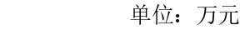
 |  |  | 本年一般公共预算基本支出
 |  |  | 合计 | 人员经费 | 公用经费
 |  |  | 1,220.14 | 1,087.28 | 132.86
0 | 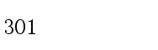 |  | 1,066.33 | 1,066.33
 | 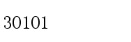 |  | 344.37 | 344.37
 | 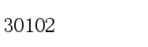 |  | 223.53 | 223.53
 | 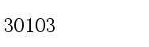 |  | 185.96 | 185.96
 | 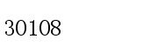 |  | 101.94 | 101.94
 | 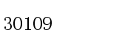 |  | 66.00 | 66.00
 | 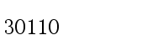 |  | 45.02 | 45.02
 | 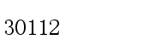 |  | 5.09 | 5.09
 | 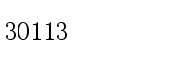 |  | 94.42 | 94.42
 | 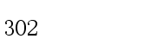 |  | 132.86 |  | 132.86
 | 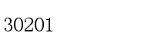 |  | 8.18 |  | 8.18
 | 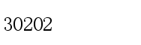 |  | 0.32 |  | 0.32
 | 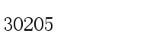 |  | 0.68 |  | 0.68
 | 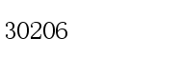 |  | 7.44 |  | 7.44

 | 部门名称：本溪市审计局
 |  |  | 本年一般公共预算基本支出
 |  |  | 合计 | 人员经费 | 公用经费
0 | 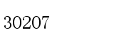 |  | 8.82 |  | 8.82
 | 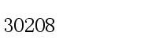 |  | 10.87 |  | 10.87
 | 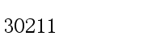 |  | 15.52 |  | 15.52
 | 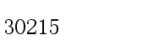 |  | 0.10 |  | 0.10
 | 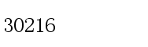 |  | 0.10 |  | 0.10
 | 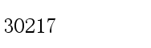 |  | 0.10 |  | 0.10
 | 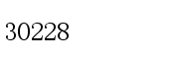 |  | 11.50 |  | 11.50
 | 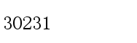 |  | 6.93 |  | 6.93
 | 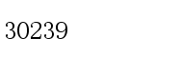 |  | 57.32 |  | 57.32
 | 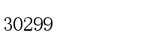 |  | 4.98 |  | 4.98
 | 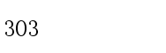 |  | 20.95 | 20.95
 | 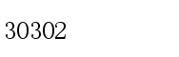 |  | 17.18 | 17.18
 | 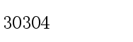 |  | 1.55 | 1.55
 | 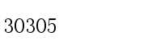 |  | 2.22 | 2.22

 |  |  |  |  | 
部门名称：本溪市审计局 |  |  |  |  | 
 | 因公出国（境）费 | 公务用车购置及运行费 |  |  | 公务接待费
 |  | 小计 | 公务用车购置费 | 公务用车运行费
7.03 |  | 6.93 |  | 6.93 | 0.10

 |  |  |  | 

部门名称：本溪市审计局 |  |  |  | 
 | 科目名称 | 本年政府性基金预算支出
 |  | 合计 | 基本支出 | 项目支出
 | 合计

备注：如此表为空表，则表示部门无政府性基金预算安排的支出。

项目支出预算表
表9
部门名称：本溪市审计局 |  |  |  |  |  |  |  |  |  | 单位：万元
单位名称 | 项目名称 | 总计 | 本年收入 |  |  |  |  |  | 上年结转结余
 |  |  | 合计 | 一般公共  预算 | 政府性基金预算 | 国有资本经营预算 | 财政专户管理资金 | 单位资金 | 合计 | 一般公共  预算 | 政府性基金预算 | 国有资本经营预算 | 财政专户管理资金 | 单位资金
合计 |  | 178.34 | 178.34 | 178.34
本溪市审计局本级 |  | 178.34 | 178.34 | 178.34
 | 各部门物业管理费 | 16.34 | 16.34 | 16.34
 | 信息化运行维护经费 | 12.00 | 12.00 | 12.00
 | 保障运转经费 | 150.00 | 150.00 | 150.00

支出功能分类预算表
 |  |  |  |  |  |  |  |  |  |  |  |  | 
表10 |  |  |  |  |  |  |  |  | 
部门名称：本溪市审计局 |  |  |  |  |  |  |  |  |  |  |  |  | 
科目编码 | 科目名称 | 总计 | 本年收入 |  |  |  |  |  | 上年结转结余
 |  |  | 合计 | 一般公共  预算 | 政府性基金预算 | 国有资本经营预算 | 财政专户管理资金 | 单位资金 | 合计 | 一般公共  预算 | 政府性基金预算 | 国有资本经营预算 | 财政专户管理资金 | 单位资金
 | 合计 | 1,398.48 | 1,398.48 | 1,398.48
201 | 一般公共服务支出 | 1,111.95 | 1,111.95 | 1,111.95
20108 | 审计事务 | 1,111.95 | 1,111.95 | 1,111.95
2010801 | 行政运行 | 1,111.95 | 1,111.95 | 1,111.95
208 | 社会保障和就业支出 | 188.25 | 188.25 | 188.25
20805 | 行政事业单位养老支出 | 186.70 | 186.70 | 186.70
2080501 | 行政单位离退休 | 18.76 | 18.76 | 18.76
2080505 | 机关事业单位基本养老保险缴费支出 | 101.94 | 101.94 | 101.94
2080506 | 机关事业单位职业年金缴费支出 | 66.00 | 66.00 | 66.00
20808 | 抚恤 | 1.55 | 1.55 | 1.55
2080802 | 伤残抚恤 | 1.55 | 1.55 | 1.55
221 | 住房保障支出 | 98.28 | 98.28 | 98.28
22102 | 住房改革支出 | 98.28 | 98.28 | 98.28

支出功能分类预算表
表10
部门名称：本溪市审计局
科目编码 | 科目名称 | 总计 | 本年收入 |  |  |  |  |  | 上年结转结余
 |  |  | 合计 | 一般公共  预算 | 政府性基金预算 | 国有资本经营预算 | 财政专户管理资金 | 单位资金 | 合计 | 一般公共  预算 | 政府性基金预算 | 国有资本经营预算 | 财政专户管理资金 | 单位资金
2210201 | 住房公积金 | 94.42 | 94.42 | 94.42
2210203 | 购房补贴 | 3.86 | 3.86 | 3.86

 |  | 
表11
部门名称：本溪市审计局
科目编码 | 科目名称 | 总计 | 本年收入 |  |  |  |  |  | 上年结转结余
 |  |  | 合计 | 一般公共  预算 | 政府性基金预算 | 国有资本经营预算 | 财政专户管理资金 | 单位资金 | 合计 | 一般公共  预算 | 政府性基金预算 | 国有资本经营预算 | 财政专户管理资金 | 单位资金
 | 合计 | 1,398.48 | 1,398.48 | 1,398.48
501 | 机关工资福利支出 | 1,066.33 | 1,066.33 | 1,066.33
50101 | 工资奖金津补贴 | 753.86 | 753.86 | 753.86
50102 | 社会保障缴费 | 218.05 | 218.05 | 218.05
50103 | 住房公积金 | 94.42 | 94.42 | 94.42
502 | 机关商品和服务支出 | 299.20 | 299.20 | 299.20
50201 | 办公经费 | 286.99 | 286.99 | 286.99
50202 | 会议费 | 0.10 | 0.10 | 0.10
50203 | 培训费 | 0.10 | 0.10 | 0.10
50206 | 公务接待费 | 0.10 | 0.10 | 0.10
50208 | 公务用车运行维护费 | 6.93 | 6.93 | 6.93
50299 | 其他商品和服务支出 | 4.98 | 4.98 | 4.98
504 | 机关资本性支出（二） | 12.00 | 12.00 | 12.00

表11
部门名称：本溪市审计局
科目编码 | 科目名称 | 总计 | 本年收入 |  |  |  |  |  | 上年结转结余
 |  |  | 合计 | 一般公共  预算 | 政府性基金预算 | 国有资本经营预算 | 财政专户管理资金 | 单位资金 | 合计 | 一般公共  预算 | 政府性基金预算 | 国有资本经营预算 | 财政专户管理资金 | 单位资金
50404 | 设备购置 | 12.00 | 12.00 | 12.00
509 | 对个人和家庭的补助 | 20.95 | 20.95 | 20.95
50901 | 社会福利和救助 | 3.77 | 3.77 | 3.77
50905 | 离退休费 | 17.18 | 17.18 | 17.18

 |  |  | 
表12
部门名称：本溪市审计局
科目编码 | 科目名称 | 总计 | 本年收入 |  |  |  |  |  | 上年结转结余
 |  |  | 合计 | 一般公共  预算 | 政府性基金预算 | 国有资本经营预算 | 财政专户管理资金 | 单位资金 | 合计 | 一般公共  预算 | 政府性基金预算 | 国有资本经营预算 | 财政专户管理资金 | 单位资金
 | 合计 | 1,398.48 | 1,398.48 | 1,398.48
 | 工资福利支出 | 1,066.33 | 1,066.33 | 1,066.33
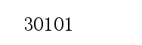 | 基本工资 | 344.37 | 344.37 | 344.37
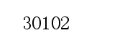 | 津贴补贴 | 223.53 | 223.53 | 223.53
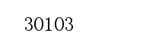 | 奖金 | 185.96 | 185.96 | 185.96
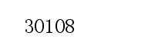 | 机关事业单位基本养老保险缴费 | 101.94 | 101.94 | 101.94
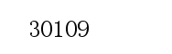 | 职业年金缴费 | 66.00 | 66.00 | 66.00
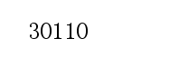 | 职工基本医疗保险缴费 | 45.02 | 45.02 | 45.02
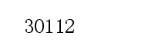 | 其他社会保障缴费 | 5.09 | 5.09 | 5.09
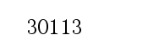 | 住房公积金 | 94.42 | 94.42 | 94.42
 | 商品和服务支出 | 299.20 | 299.20 | 299.20
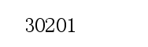 | 办公费 | 8.18 | 8.18 | 8.18
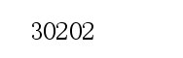 | 印刷费 | 0.32 | 0.32 | 0.32

表12
部门名称：本溪市审计局
科目编码 | 科目名称 | 总计 | 本年收入 |  |  |  |  |  | 上年结转结余
 |  |  | 合计 | 一般公共  预算 | 政府性基金预算 | 国有资本经营预算 | 财政专户管理资金 | 单位资金 | 合计 | 一般公共  预算 | 政府性基金预算 | 国有资本经营预算 | 财政专户管理资金 | 单位资金
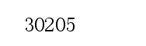 | 水费 | 0.68 | 0.68 | 0.68
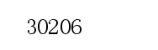 | 电费 | 7.44 | 7.44 | 7.44
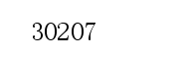 | 邮电费 | 8.82 | 8.82 | 8.82
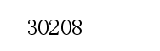 | 取暖费 | 10.87 | 10.87 | 10.87
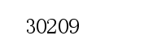 | 物业管理费 | 16.34 | 16.34 | 16.34
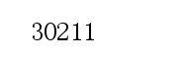 | 差旅费 | 165.52 | 165.52 | 165.52
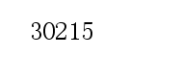 | 会议费 | 0.10 | 0.10 | 0.10
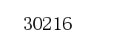 | 培训费 | 0.10 | 0.10 | 0.10
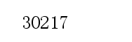 | 公务接待费 | 0.10 | 0.10 | 0.10
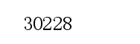 | 工会经费 | 11.50 | 11.50 | 11.50
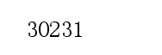 | 公务用车运行维护费 | 6.93 | 6.93 | 6.93
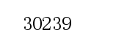 | 其他交通费用 | 57.32 | 57.32 | 57.32
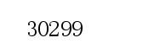 | 其他商品和服务支出 | 4.98 | 4.98 | 4.98

表12
部门名称：本溪市审计局
科目编码 | 科目名称 | 总计 | 本年收入 |  |  |  |  |  | 上年结转结余
 |  |  | 合计 | 一般公共  预算 | 政府性基金预算 | 国有资本经营预算 | 财政专户管理资金 | 单位资金 | 合计 | 一般公共  预算 | 政府性基金预算 | 国有资本经营预算 | 财政专户管理资金 | 单位资金
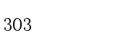 | 对个人和家庭的补助 | 20.95 | 20.95 | 20.95
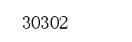 | 退休费 | 17.18 | 17.18 | 17.18
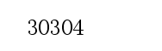 | 抚恤金 | 1.55 | 1.55 | 1.55
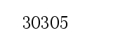 | 生活补助 | 2.22 | 2.22 | 2.22
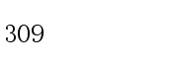 | 资本性支出（基本建设） | 12.00 | 12.00 | 12.00
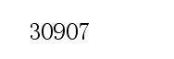 | 信息网络及软件购置更新 | 12.00 | 12.00 | 12.00

 |  | 

部门名称：本溪市审计局
单位名称 | 项目名称 | 总计 | 本年收入 |  |  |  |  |  | 上年结转结余
 |  |  | 合计 | 一般公共  预算 | 政府性基金预算 | 国有资本经营预算 | 财政专户管理资金 | 单位资金 | 合计 | 一般公共  预算 | 政府性基金预算 | 国有资本经营预算 | 财政专户管理资金 | 单位资金
合计

政府采购支出预算表
表14
部门名称：本溪市审计局 |  |  |  |  |  |  |  |  |  |  |  |  | 单位:万元
单位名称 | 项目名称 | 总计 | 本年收入 |  |  |  |  |  | 上年结转结余
 |  |  | 合计 | 一般公共  预算 | 政府性基金预算 | 国有资本经营预算 | 财政专户管理资金 | 单位资金 | 合计 | 一般公共  预算 | 政府性基金预算 | 国有资本经营预算 | 财政专户管理资金 | 单位资金
合计

 |  |  |  | 

部门名称：本溪市审计局
单位名称 | 支出功能分类（类级） | 购买服务项目名称 | 购买服务指导目录对应项目（三级目录代码及名称） | 总计 | 本年收入 |  |  |  |  |  | 上年结转结余
 |  |  |  |  | 合计 | 一般公共  预算 | 政府性基金预算 | 国有资本经营预算 | 财政专户管理资金 | 单位资金 | 合计 | 一般公共预算 | 政府性基金预算 | 国有资本经营预算 | 财政专户管理资金 | 单位资金
合计

部门（单位）整体绩效目标表
表16 |  |  |  |  |  |  | 单位：万元
 | 044001本溪市审计局本级-210500000
年度主要任务 | 对应项目 |  |  |  | 预算资金情况
 | 基本支出人员经费（保工资） |  |  |  | 882.24
 | 基本支出人员经费（保运转） |  |  |  | 5.09
 | 基本支出人员经费（刚性） |  |  |  | 199.95
 | 基本支出公用经费（保工资） |  |  |  | 57.32
 | 基本支出公用经费（保运转） |  |  |  | 75.54
年度绩效目标 | 按时按量完成没一项的绩效考核目标
年度绩效指标 |  |  |  | 运算符号 |  | 度量单位 | 
 | 履职效能 | 重点工作履行情况 | 重点工作办结率 | = | 100 | % | 2023-12
 |  | 整体工作完成情况 | 工作完成及时率 | = | 100 | % | 2023-12
 |  |  | 工作质量达标率 | = | 100 | % | 2023-12
 |  |  | 总体工作完成率 | = | 100 | % | 2023-12
 |  | 基础管理 | 依法行政能力 |  | 管理规范 |  | 2023-12
 |  |  | 综合管理水平 |  | 管理规范 |  | 2023-12
 | 预算执行 | 预算执行效率 | 结转结余变动率 | <= | 0 | % | 2023-12
 |  |  | 预算调整率 | <= | 5 | % | 2023-12
 |  |  | 预算执行率 | = | 100 | % | 2023-12
 | 管理效率 | 预算编制管理 | 预算绩效目标覆盖率 | = | 100 | % | 2023-12
 |  | 预算监督管理 | 预决算公开情况 |  | 全部公开 |  | 2023-12
 |  | 预算收支管理 | 预算收入管理规范性 |  | 管理规范 |  | 2023-12
 |  |  | 预算支出管理规范性 |  | 管理规范 |  | 2023-12
 |  | 财务管理 | 内控制度有效性 |  | 制度有效 |  | 2023-12
 |  | 资产管理 | 固定资产利用率 | = | 100 | % | 2023-12
 |  | 业务管理 | 政府采购管理违法违规行为发生次数 | = | 0 | 次 | 2023-12
 | 运行成本 | 成本控制成效 | “三公”经费变动率 | <= | 0 | % | 2023-12
 |  |  | 在职人员控制率 | <= | 100 | % | 2023-12
 | 社会效应 | 经济效益 | 政府采购资金节约率 | >= | 100 | % | 2023-09
 |  | 主管部门满意度 | 对审计信息平台运行的评价和满意度 | >= | 100 | % | 2023-09
 | 可持续性 | 体制机制改革 | 体制改革成效 |  | 按时完成 |  | 2023-09

部门预算项目（政策）绩效目标表
表17 |  |  |  |  |  |  | 单位：万元
项目(政策)名称
主管部门 |  |  |  | 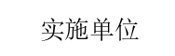 | 
预算资金情况 | 16.34
总体目标 | 人员工资，机关大楼维护维修，保障机关正常运转
绩效指标 | 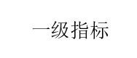 | 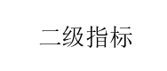 |  | 运算  符号 | 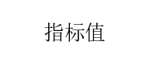 | 度量  单位 | 
 |  |  | 项目申报数量 | = |  | 个 | 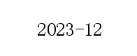
 |  |  | 项目评审数量 | = |  | 个
 |  |  | 正常运转率 | = | 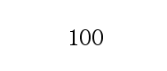 | %
 |  |  | 政策执行到位率 | >= |  | %
 |  |  | 项目实施及时率 | = |  | %
 |  |  | 项目投资成本控制率 | <= |  | %
 |  |  | 年度维护成本增长率 | >= |  | %
 |  |  | 风险保障总额 |  | 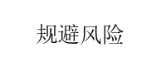
 |  |  | 项目整体投资支付率 | >= |  | %
 |  |  | 低保救助标准提升率 | >= |  | %
 |  |  | 恢复后再利用率 | >= |  | %
 |  |  | 人员到位率 | = |  | %
 |  |  | 服务对象满意度 | >= |  | %

部门预算项目（政策）绩效目标表
表17 |  |  |  |  |  |  | 单位：万元
绩效指标 |  |  | 社会公众满意度 | >= |  | %
 |  |  | 受益群众满意度 | >= |  | %

部门预算项目（政策）绩效目标表
表17 |  |  |  |  |  |  | 单位：万元
项目(政策)名称
主管部门
预算资金情况 | 12.00
总体目标 | 根据省金审办文号M51c346号文件，辽宁省审计厅关于进一步推进金审三期项目建设有关事项的通知、审计厅文号c227关于辽宁省审计厅创工程暨金审工程三期项目终端采购的通知。
绩效指标 |  |  |  | 运算  符号 |  | 度量  单位
 |  |  | 项目申报数量 | = |  | 个
 |  |  | 项目检验技术培训场次 | = |  | 次
 |  |  | 发放到位率 | = |  | %
 |  |  | 宣传质量 | >= |  | %
 |  |  | 项目进度时效性 | >= |  | %
 |  |  | 项目概算执行情况 | <= | 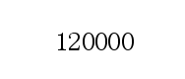 | 元
 |  |  | 项目整体投资支付率 | >= |  | %
 |  |  | 减少财产损失金额 | >= |  | 万元
 |  |  | 社会公众对评估工作投诉率 | < |  | %
 |  |  | 实现毕业生稳定就业 |  | 
 |  |  | 改善生态环境 |  | 
 |  |  | 保障水平

部门预算项目（政策）绩效目标表
表17 |  |  |  |  |  |  | 单位：万元
绩效指标 |  |  | 社会公众满意度 | >= |  | %
 |  |  | 项目单位满意度 | >= |  | %
 |  |  | 社会公众满意度 | >= |  | %

部门预算项目（政策）绩效目标表
表17 |  |  |  |  |  |  | 单位：万元
项目(政策)名称
主管部门
预算资金情况 | 150.00
总体目标 | 按时，按需，按点，保障完成所需绩效考核目标
绩效指标 |  |  |  | 运算  符号 |  | 度量  单位
 |  |  | 重大项目立项数量 | = |  | 个
 |  |  | 项目申报数量 | = |  | 个
 |  |  | 项目质量完成达标率 | >= |  | %
 |  |  | 宣传质量 | >= |  | %
 |  |  | 项目进度时效性 | >= |  | %
 |  |  | 年度维护成本增长率 | >= |  | %
 |  |  | 推动艰苦边远地区经济发展
 |  |  | 本地经济和社会发展
 |  |  | 保护区生态系统保护情况 | >= |  | %
 |  |  | 社会保险制度更加公平可持续
 |  |  | 服务对象满意度 | >= |  | %
 |  |  | 社会公众满意度 | >= |  | %
 |  |  | 社会公众满意度 | >= |  | %

部门预算项目（政策）绩效目标表
表17 |  |  |  |  |  |  | 单位：万元


部门名称：本溪市审计局
 |  | 总计 | 已分配数 | 未分配数
合 计

